Pielikums Nr.3
Olaines novada pašvaldības domes
28.02.2024. sēdes lēmumam
( 2.prot., 17.p.)

GRAFISKAIS PIELIKUMS

Nekustamais īpašums Nosaukums “Rezerves zemes fonds”, Olaines pagasts, Olaines novads.
Nekustamā īpašuma kadastra numurs 8080 002 0562
Zemes vienības adrese: “Bez adreses”, Olaines pagasts, Olaines novads.
Zemes vienības kadastra apzīmējums 8080 006 0584
Kopējā platība: 0.3600 ha (vairāk vai mazāk pēc kadastrālās uzmērīšanas)
Lietošanas mērķis –“Zeme dzelzceļa infrastruktūras zemes nodalījuma joslā un ceļu zemes nodalījuma joslā” - NĪLM – 1101

Mērogs 1 cm=23.19 m

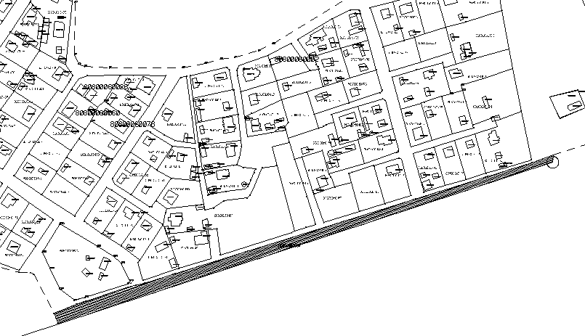

Sagatavoja: Īpašuma un juridiskās nodaļas speciāliste
nekustamo īpašumu pārvaldīšanā (paraksts) I.Celma

